**INGLATERRA, ESCOCIA E IRLANDA (G-205)**

**13 días**

**Salidas: jueves**

**Recorriendo: Londres, York, Edimburgo, Glasgow, Dublín, Galway, Cork, Roca de Cashel, Liverpool**

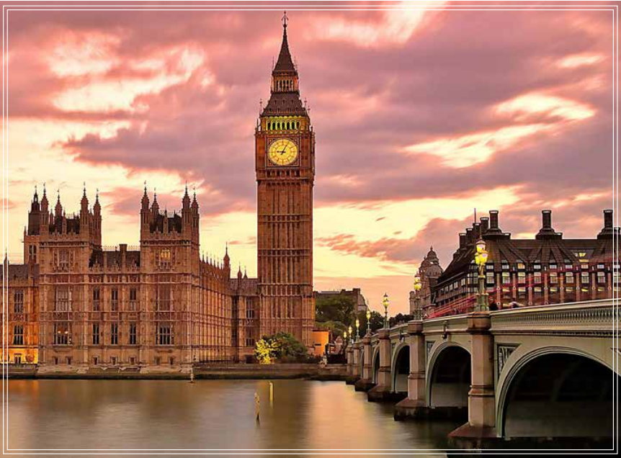

**DÍA 01 LONDRES**

Llegada a Londres y **traslado al hotel. Alojamiento**.

**DÍA 02 LONDRES**

**Desayuno. Visita panorámica** de Londres iniciando con los barrios de: Westminster, Kensington, Mayfair, Belgravia, Posteriormente conoceremos el Parlamento, la abadía de Westminster, Big Ben y el London Eye y se verá el cambio de guardia (siempre que opere). Se recorrerá el “West End”: zona de teatros y restaurantes y las plazas de Piccadilly Circus y Trafalgar Square y áreas culturales con Museo Historia Natural, Museo de Ciencias, National Gallery, etc. Fin a las 11.45 horas en el Palacio de Buckingham y resto del día libre. **Alojamiento.**

**DÍA 03 LONDRES - CAMBRIDGE - YORK**

**Desayuno.** Abandonamos Londres por el norte hacia la ciudad universitaria de **Cambridge**. En un **recorrido a pie** podrán admirar arquitecturas de diferentes épocas en los antiquísimos Colegios Universitarios. Proseguiremos nuestro tour hacia la ciudad de York, donde tendremos tiempo para efectuar un pequeño recorrido por sus encantadoras calles y veremos su espléndida catedral, la mayor del norte de Europa. **Cena y alojamiento.**

**DÍA 04 YORK - DURHAM - ALNWICK - EDIMBURGO**

**Desayuno.** Saldremos hacia **Durham,** donde realizaremos una breve **visita a pie.** Después continuaremos hacia el norte en dirección al Castillo de Alnwick, impresionante castillo con cientos de años de historia y residencia oficial de los Duques de Northumberland, donde **realizaremos una panorámica**. Contemplaremos los escenarios donde se rodaron famosísimas películas como Harry Potter, Elizabeth o Robin Hood. Tendremos tiempo para almorzar y continuaremos nuestra ruta a través de la costa hasta llegar a **Edimburgo,** y **haremos una panorámica** de esta ilustre ciudad. La capital de Escocia es conocida por su famosa Royal Mile, una avenida que comunica el Castillo de Edimburgo y el Palacio de Holyrood. **Alojamiento.**

**DIA 05 EDIMBURGO**

**Desayuno. Día libre** para explorar la ciudad y seguir conociendo la histórica ciudad de Edimburgo. **Alojamiento.**

**DÍA 06 EDIMBURGO - STIRLING - TROSSACHS - GLASGOW**

**Desayuno.** Tiempo libre durante la mañana para visitar las calles y museos de Edimburgo. Al medio día saldremos para **visitar el Parque Natural de Los Trossachs**, disfrutaremos de esplendidos paisajes pasando por Stirling, Callander y los pasos de media montaña. También, **visitaremos una destilería de whisky** donde podrán aprender su proceso de producción y degustar la famosa bebida nacional escocesa. Llegaremos a la tercera ciudad más grande del Reino Unido: Glasgow. Aquí se encuentra la Calle Buchanan, muy conocida tanto por su arquitectura victoriana como por sus tiendas. En **Glasgow haremos un tour panorámico** antes de llegar al hotel. **Alojamiento.**

**DÍA 07 GLASGOW - BELFAST - DUBLÍN**

**Desayuno.** Saldremos de Glasgow hacia la costa escocesa donde **tomaremos un barco** para cruzar aguas irlandesas hasta llegar a Belfast, la capital de Irlanda del Norte. Aquí haremos una **panorámica de la ciudad** conociendo su pasado, para entender mejor su presente. Pasaremos también por los murales pintados y entenderán las diferencias entre los barrios protestantes y los barrios católicos. Descubrirán el Titanic Quarter, donde visitaremos el impresionante museo dedicado a recrear la historia del Titanic, y tendremos tiempo libre para el almuerzo. Pasaremos por las Montañas del Mourne para llegar por tarde a **Dublín**, capital de la República de Irlanda, donde haremos un **tour panorámico** de la ciudad. Visitaremos sus principales atractivos: la Aduana, el Castillo de Dublín, el Parque Phoenix y descubriremos porque las puertas de la ciudad están pintadas de colores diferentes. Pasaremos también por la Universidad del Trinity College y por la Catedral Protestante de San Patricio. **Alojamiento.**

**DÍA 08 DUBLÍN - CLONMACNOISE - ATHLONE - GALWAY**

**Desayuno.** Después del desayuno viajaremos al oeste de Irlanda. Visitaremos el Monasterio de Clonmacnoise, fundado por San Ciaran en el siglo IV y situado frente al Rio Shannon. Pasaremos por Athlone donde tendremos tiempo libre para almorzar. Seguiremos nuestro viaje hasta la ciudad de **Galway** conocida como la “Ciudad de las Tribus”. Aquí haremos un **tour panorámico a pie** para conocer las calles de Galway incluyendo el Arco de España, la Iglesia Protestante y el Castillo de Lynch. También sabrán porque nacieron los famosos pubs irlandeses. Verán la última Catedral Católica levantada en Irlanda en el 1965. **Cena y alojamiento.**

**DÍA 09 GALWAY - ACANTILADOS DE MOHER - LIMERICK - CORK**

**Desayuno.** Dejaremos atrás el condado de Galway viajando al sur hacia los Acantilados de Moher. Antes cruzaremos “El Burren” que en gaélico significa Terreno Rocoso, una importante extensión de tierra caliza protegida por la UNESCO al frente del Atlántico. Los Acantilados de Moher, nos harán experimentar el sentido de la libertad, podrán pasear por los acantilados y entrar en su centro de visitantes. Luego viajaremos a la ciudad de Limerick, donde habrá tiempo libre para pasear por sus calles y almorzar. Seguiremos en ruta hasta llegar al condado de Cork. “El Valle del Oro” cuenta con espectaculares paisajes, riqueza cultural y gastronómica, y una herencia histórica que compite con otras grandes ciudades de Irlanda. Realizaremos una **panorámica por la ciudad de Cork** pasando por lugares como la Iglesia de Santa Ana Shandon, el Reloj de la Mentira y la Catedral Protestante de San Finbar. Cork es una ciudad construida sobre agua y tiene uno de los puertos comerciales más grandes del mundo. **Alojamiento.**

**DÍA 10 CORK - ROCA DE CASHEL - DUBLÍN**

**Desayuno.** Hoy iremos a la Roca de Cashel, fortaleza anterior a la invasión normanda, que fue cedida al poder eclesiástico y está ligada a mitologías locales de San Patricio, el patrón de Irlanda. En este lugar, en 1647, se llevó a cabo la matanza de 3 mil personas bajo las tropas de Oliverio Cromwell. Tendremos tiempo libre para fotografiar la impresionante fortaleza y pasear por sus calles. Continuaremos hacia Dublín donde llegaremos a la hora del almuerzo y tendrán el resto de la tarde libre para disfrutar de la ciudad. Esta será la última oportunidad en el tour de hacer compras en tierras irlandesas. **Alojamiento.**

**DÍA 11 DUBLÍN - CONWY - LIVERPOOL**

**Desayuno**. En la mañana saldremos para el puerto de Dublín y **embarcaremos en el ferry** para cruzar el mar de Irlanda hacia Gales. En Gales, llegaremos al bello pueblo medieval de Conwy, Patrimonio de la Humanidad, donde tendremos la oportunidad de visitar su espléndido castillo (opcional), una fortaleza medieval histórica, con 22 torres y altas murallas, construido por el monarca inglés Eduardo I entre 1283 - 1289. Tendremos tiempo libre para almorzar, recorrer su puerto y admirar las casas de arquitectura isabelina antes de salir. Seguiremos nuestra ruta hasta llegar a **Liverpool** donde realizaremos una **panorámica.** Esta ciudad es cuna de la famosísima banda de rock ‘The Beatles’ y capital europea de la cultura en 2008. Además, Liverpool también tiene uno de los puertos más grandes de Inglaterra. Por la noche podremos visitar el mítico Cavern Club, el club donde tocaban los Beatles y todas las grandes figuras del Rock. **Cena y alojamiento**.

**DÍA 12 LIVERPOOL - STRATFORD - COTSWOLDS - OXFORD - LONDRES**

**Desayuno.** Nuestro circuito nos llevará hacia **Stratford-Upon-Avon,** una ciudad encantadora a los márgenes del río Avon y lugar de nacimiento del dramaturgo William Shakespeare. Haremos una **breve panorámica** y tendremos tiempo libre para el almuerzo. Proseguiremos a través de los pintorescos pueblos del condado de los Cotswolds hasta la **ciudad universitaria de Oxford**, donde realizamos un **breve recorrido a pie** para admirar sus magníficos colegios universitarios. Desde Oxford nos dirigiremos hacia Londres donde llegaremos hacia las 18.00 horas. **Alojamiento.**

**DÍA 13 LONDRES**

**Desayuno. Traslado al aeropuerto.**

**FIN DE NUESTROS SERVICIOS…**

|  |  |  |
| --- | --- | --- |
| **TARIFA POR PERSONA EN USD** | | |
| **TEMPORADA** | **DOBLE** | **SENCILLA** |
| **ABR, MAY, JUN y OCT** | **3545** | **4960** |
| **JUL, AGO y SEP** | **3660** | **5165** |
| **NOV A MAR 2026** | **3210** | **4370** |

|  |  |
| --- | --- |
| **FECHAS DE SALIDA** | |
| Abril | 03, 17 |
| Mayo | 01, 08, 15, 22, 29 |
| Junio | 05, 12, 19, 26 |
| Julio | 03, 10, 17, 31 |
| Agosto | 07, 14, 28 |
| Septiembre | 04, 11, 18, 25 |
| Octubre | 02, 09, 16 |
| Noviembre | 13 |
| Diciembre | 04 |
| 2026 |  |
| Enero | 08 |
| Febrero | 05 |
| Marzo | 05 |

**SERVICIOS INCLUIDOS:**

* Hoteles indicados o similares.
* 03 cenas y 12 desayunos.
* Traslados de llegada y salida en el Aeropuerto de Heathrow.
* Las visitas que se indican en el itinerario.
* Entradas a: Destilería de Whiskey, Monasterio de Clonmacnoise, los Acantilados de Moher, Museo del Titanic, parada para hacer fotos exteriores de la Roca de Cashel y Alnwick Castle
* Cruces en barco entre Escocia e Irlanda y cruce en barco entre Irlanda y Gales.
* Autocar de lujo.
* Guía de habla hispana; con menos de 8 pax, podría ser con chofer – guía.

|  |  |
| --- | --- |
| **HOTELES PREVISTOS O SIMILARES** | |
| LONDRES | ROYAL NATIONAL |
| YORK | DOUBLE TREE BY HILTON |
| EDIMBURGO | EXPRESS BY HOLIDAY INN CITY CENTRE |
| GLASGOW | AC BY MARRIOTT |
| GALWAY | CONNACHT |
| CORK | RIVER LEE |
| DUBLÍN | CROKE PARK |
| LIVERPOOL | DELTA BY MARRIOTT |